ROTINA DO TRABALHO PEDAGÓGICO PARA SER REALIZADA EM CASA (BII-B) - Profª CARMEN
> Data: 15/06 a 17/06 de 2020
Creche Municipal “Maria Silveira Mattos”
SEGUNDA-FEIRA | TERÇA-FEIRA | QUARTA-FEIRA | QUINTA-FEIRA | SEXTA-FEIRA
***BERÇÁRIO II-B  *Hora da história: Canção das cores - link: https://youtu.be/AuRZ3oQ4rEM O link estará disponível no grupo.  * Explorando cores e texturas com gelatina.  - Para essa atividade vamos precisar de gelatinas de cores variadas.  Prepare a gelatina conforme as instruções. Coloque as cores em vasilhas separadas.  Vamos usar uma cartolina ou qualquer outro papel branco, coloque as gelatinas e a cartolina no chão, deixe a criança explorar as cores e a textura, incentive-a a pegar com as mãos e passar na folha, vá falando as cores para ela a medida que ela for pegando cada uma.  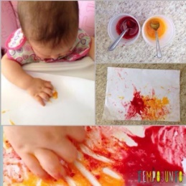 | *** BERÇÁRIO II-B  *Hora da história: O Grande Rabanete – História contada pela PROFESSORA CARMEN. https://youtu.be/_uhOzEXwGRs O link estará disponível no grupo.  * Explorando fotos.  - Para esta atividade vamos precisar de fotos doa membros da família.  Coloque as fotos no chão, incentive a criança a identificar as pessoas nas fotos, sempre fazendo perguntas:  Olha o vovô! Quem é essa? É a titia?  Esta atividade trabalha a percepção, o reconhecimento do próximo e a auto estima.  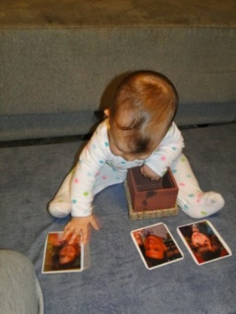 | *** BERÇÁRIO II-B  *Hora da história: Cabeça, Ombro, Joelho e Pé – Bob Zoom https://youtu.be/vDee2bF8Xls  O link estará disponível no grupo.  *Cantando e se expressando.  - Cantar com a criança a música Cabeça, ombro, joelho e pé (pode cantar junto com o vídeo sugerido a cima).  Incentivá-lo a fazer as coreografias das músicas.
- Senhores pais, seguindo orientação da Secretaria Municipal de Educação, enviaremos atividades três vezes na semana.

